## 任务2 乙型脑炎防控

猪乙型脑炎(简称猪乙脑)是由黄病毒科乙型脑炎病毒引起的经蚊传播的猪繁殖障碍性疾病。表现为母猪流产、产死胎、木乃伊胎，公猪出现睾丸炎。人乙脑疫情发生与猪乙脑疫情发生相关，故有公共卫生意义。

一、疾病防控

（一）生物安全

根据该病的流行特点，重点防蚊灭蚊，消灭蚊子的孳生地，疏通沟渠，排积水，喷灭蚊剂。

（二）免疫预防

对5个月龄的种猪注射乙型脑炎弱毒苗2头份，隔2周加强一次共2次，以后对公猪每年一次。

（三）疫情控制

发病猪立即隔离，栏舍要严格消毒，无害化处理死胎、胎盘及阴道分泌物。

本病无特效药治疗，可选用磺胺类药防并发感染。

二、疾病诊断

（一）病原

病原为黄病毒科黄病毒属的乙型脑炎病毒。病毒主要存在于感染动物的中枢神经系统、血液、肿胀的睾丸内及死亡的胎儿脑组织中。在流行期间或流行地区的吸血昆虫特别是库蠓和蚊子体内能分离出病毒。

（二）流行诊断

1.易感动物 马、猪、牛羊、鸡鸭、野鸟等。马最敏感，人次之。

2.传染源 以上这些带毒的动物为主要传染源。

3.传播途径 主要由蚊虫的叮咬经皮肤感染。

蚊虫不仅是本病的传播媒介而且也是本病的传染来源之一，是该病毒的贮存宿主。

4.季节性 主要是夏季至初秋7～9月份流行（与蚊的生态学有密切相关），本病多为散发性流行。

（三）临床诊断

1.各日龄猪均可发生，以6个月龄猪多见。患病猪突然发病，体温升高达40～41℃呈稽留热，持续几天至十几天。精神沉郁、嗜睡喜卧，食欲减少或不食，粪干呈球状，表面附有粘液，尿深黄。有的猪后肢轻度麻痹，步行踉跄；也有的后肢关节肿胀、疼痛跛行；还有的猪视力障碍，摇头、乱冲乱撞。

2.母猪。主要症状流产早产。胎儿多为死胎，大小不等或出现木乃伊胎（见图2-5-5）。流产后母猪症状减轻，体温食欲恢复正常。

3.公猪除一般症状外，病初高热后常发生睾丸肿胀，多为一侧性，亦有两侧性。（精神食欲无大变化，转归一般良好），肿大的睾丸发热有痛感，数日开始消退，多数缩小变硬活动受限（见图2-5-6）。若为一侧性的不会影响配种能力，两侧性的则影响。

脑膜、脑脊髓充血，脑室脑脊液增多。睾丸不同程度肿大，实质有充血出血甚至坏死。子宫内膜充血，黏膜上有粘稠分泌物覆盖，并有小点状出血。流产的胎儿脑水肿，用水、腹水增多及皮下水肿。

（四）剖检诊断

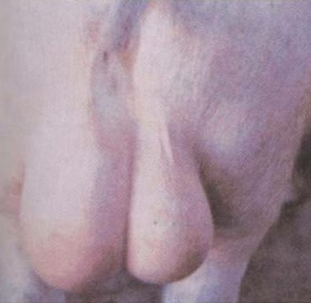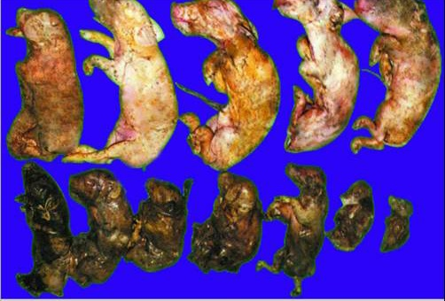

图2-5-6乙型脑炎

病公猪左侧睾丸肿大

图2-5-5乙型脑炎

死胎、木乃伊胎，同一窝死胎大小不一